育肥羊怎么育肥最快，自配的羊饲料喂养很关键
不同种类的羊所配制的饲料也各不同，每个阶段的喂食也是有所不一样，自己配的羊饲料配方不仅补充营养成分，迅速提高饲料的适口性和饲料利用率，促进羊的生长发育，改善代谢机能，加快生长速度，缩短育肥期，增加肉羊育肥的经济效益。以下就是羊的饲料自配方，供参考：
育肥羊饲料自配料​
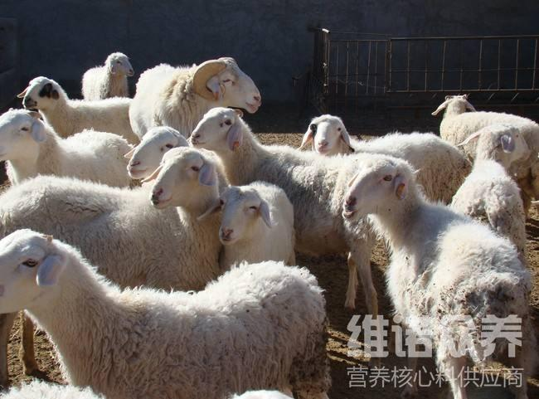
一、山羊的饲料饲料自配料：
1.山羊肥育期饲料配方：
玉米57%、麸皮12.7%、炒豆饼19%、高梁8%、骨粉1.5%、食盐1%、石粉0.5%、育肥羊多维0.1%，霉清多矿0.1%，复合益生菌0.1%。
2.种公羊混合饲料配方：
玉米52.7%、麸皮7%、豆粕20%、棉籽饼10%、鱼粉8%、食盐1%、石粉1%，育肥羊多维0.1%，霉清多矿0.1%，复合益生菌0.1%。
3.公母繁殖山羊混合饲料配方：
玉米38%、麸皮15%、炒豆粕12.7%、食盐1%、高梁30%、骨粉1.5%、食盐1%、石粉0.5%、育肥羊多维0.1%，霉清多矿0.1%，复合益生菌0.1%。
4.成年山羊（1岁以上）育肥配方：
玉米59%、葵花饼32%、酵母饲料5%、食盐1.7%、重钙2%、育肥羊多维0.1%，霉清多矿0.1%，复合益生菌0.1%。
5.60日龄断奶育肥配方：
玉米83%、豆饼15%,石粉1.4%,盐0.3%,育肥羊多维0.1%，霉清多矿0.1%，复合益生菌0.1%。
优质高效的山羊饲料配方针对性更强，育肥效果好、肉羊生长均衡，疾病少，更健康，同时，对育肥期易发的异嗜癖、瘤胃酸中毒等营养代谢问题有较好的改善作用。复合益生菌改善肉羊消化道内环境，促进日粮消化吸收、降低料肉比，提高经济效益。

